

. 这个操作符的作用就是改变cout打印bool 的方式

cout<<boolalpha<<true<<” ”<<false;

输出的结果是: true false

否则默认结果为1 0



回复默认值

**指定布尔值得格式**



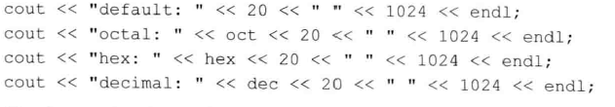



**指定整数型的格式**

**随机流访问：**



**支持随机访问的两个函数：seek和tell**

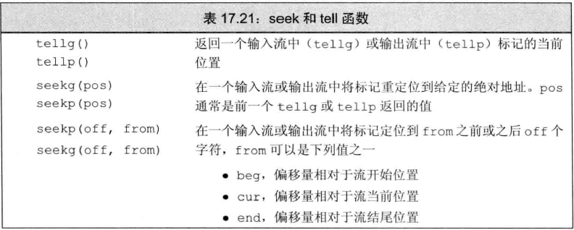

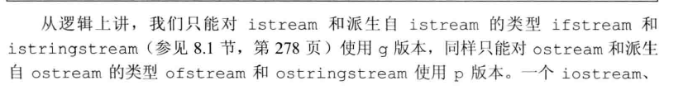







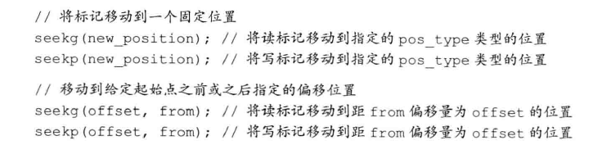



**读写同一个文件：**

